

PEMERINTAH ACEH
DINAS PENDIDIKAN
SMA NEGERI 1 SAWANG
Jalan Tapaktuan - Blang Pidie,Km.20, Email : sman1_ sawang @ yahoo. co.id, website hhtp:// www.sman1sawang.sch.id,
Kode pos 23753

RENCANA PELAKSANAAN LAYANAN (RPL) BIMBINGAN KONSELING
LAYANAN BIMBINGAN KLASIKAL
TAHUN PELAJARAN 2026/2027

A | SPESIFIKASI
1 | Satuan Pendidikan |  |  |  | SMA Negeri 1 Sawang
2 | Kelas/ Semester |  |  |  | XI / 1
3 | Waktu |  |  |  | 2 Pertemuan
4 | Materi Layanan |  |  |  | Menerapkan Lyfe style Positif
5 | Bidang Bimbingan |  |  |  | Pribadi
B | IDENTIFIKASI
1 | Kesiapan Murid |  | - Pengetahuan Awal: Murid memiliki pengetahuan awal yang beragam ada yang belum siap, ada yang cukup siap.  - Kebutuhan Belajar:  - Metode yang variatif  - Media yang menarik  - Aktifitas yang menyenangkan
2 | Karakteristik Materi Layanan |  | - Jenis Pengetahuan :  - Pengetahuan Essensial ( jenis-jenis lyfe style yang positif, Faktot-faktor yang mempengaruhi life style),  - Pengetahuan Aplikatif( Langkah-langkah menerapkan lyfe style positif).  - Pengetahuan Nilai dan Karakter (memilif life style positif )  - Relevansi dengan kehiduapan nyata : dalam pergaulan sehari-hari murid bergaul dengan berbagai lingkungan kehidupan, yang negatif, sehingga perlu dibimbing untuk menerapkan life style positif.
3 | Dimensi profil Lulusan |  | Iman & Takwa pada Tuhan YME Penalaran Kritis  Kolaborasi Kesehatan  Kewargaan Kreatifitas  Kemandirian Komunikas
C | DESAIN LAYANAN (PEMBELAJARAN)
1 | Capaian layanan | Untuk Bimbingan Konseling tidak perlu mencantumkan Capaian Layanan karena tidak memiliki (tidak ada di permen), Namun jika mau mencantumkan Capaian layanan dapat menyusun sendiri dengan teman guru 1 sekolah (seperti mata pelajaran muatan lokal yang tidak memiliki capaian pembelajatran)
2 | Topik Layanan Kontekstual | - Jenis-jenis life style  - Faktor yang mempengaruhi life style  - Memilih life style positif  - Langkah-langkah Menerapkan life style positif
3 | Lintas Disiplin Ilmu | Informatika : Penggunaan Konten digital  PJOK : Gaya hidup sehat
 | Tujuan Layanan | - Pengenalan (C)  - Murid mengemukkakan jenis-jenis life style  - Murid memerinci faktor yang mempengaruhi lyfe style  - Akomodasi (A)  - Memilih life style yang positif  - Tindakan (P)  - Murid mampu menerapkan life style positif
5 | Kerangka Layanan | - Praktik Pedagogik  - Model Layanan (Pembelajaran) : Experiental learning  - Metode : Curah pendapat, tanya jawab, diskusi,peresentasi, Penugasan, Kuis.  - Kemitraan pembelajaran : Puskesma s memberikan penyuluhan kesehatan  - Lingkungan Pembelajaran  - Lingkungan Fisik : Ruang kelas dalam seting kelompok dengan perangkat audi visual  - Ruang virtual : Video dan website  - Budaya Belajar : Kolaboratif dan interaktif  - Pemanfaatan Digital: Website, video dan sosial media
D | PENGALAMAN BELAJAR
1 | Kegiatan Awal ( Berkesadaran , menggembirakan)
- Mengucapkan salam dan mengajak berdoa
- Menanyakan kegiatan sebelumnya dan kesehatan atau kondisi murid
- Mengabsen dan Mengapresiasikan kehadiran .
- Guru menyampaikan tujuan layanan
- Melakukan assessment awal untuk mengetaui pengetahuan awal
- Guru menyampaikan langkah-langkah kegiatan dan cakupan materi layanan
- Latihan Mindfullness dengan Latihan pernapasan
- Memotivasi murid dengan ice breking/ permainan (menggembirakan) )
- Apersepsi : Guru menayangkan gambar tentang life style dilanjutkan memberikan pertanyaan pemantik tentang penting tidaknya memiliki life style yang positif.. (Mindfull: Refleksi awal)
2 | Kegiatan Inti ( Bermakna, menggembirakan)
 | Memahami | PERTEMUAN 1  - Pengalaman Konkrit (Concrete Experience)  - Peserta didik mengamati video tentang life style di link :  https://www.youtube.com/watch?v=92izv9GQZIY  - Curah pendapat contoh-contoh life style positif yang sudah dilakukan dalam kehidupan sehari-hari.  - Observasi (Reflective Observation)  - Peserta didik mengamati gambaran tentang hal-hal yang mempengarufi life style lmelalui link: https://www.youtube.com/watch?v=us5eJCs-Nz8  - Tanya jawab tentang faktor apa saja yang mempengaruhi life style seseorang
 | Mengapli- kasikan | - Konseptualisasi (Abstract Conceptualization)  - Murid membentuk kelompok ber 3/4/5 setiap kelompok dibagikan lembar aktifitas.  - Murid melakukan diskusi kelompok untuk membahas Langkah-langkah menerapkan life style yang positif  - Murid membuat bahan tayang/presentasi dalam bentuk PPT/Canva/infografis/mind mapp , charta dll  - Guru memberi pendampingan lebih pada kelompok yang lamban mengerjakan tugas.  PERTEMUAN 2  - Rencana tindakan (Active Experimentation  - Murid mempresentasikan hasil kerja kelompok secara bergiliran
 | Merefleksi | - Murid saling memberi masukan terkait kelebihan dan kekurangan dari presentasi kelompok  - Guru memberi penguatan terhadap kerja dan presentasi kelompok  - Murid bermain game strip three ( berhitung bergantian, dan setiap kelipatan 3 diganti kata “Dor”) anak yang gagal mengambil kartu kuis dan menanggapi pertanyaan dalam kartu untuk menunjukan perilaku ...  - Guru mengajak peseta didik Merefleksi kegiatan dengan tanya jawab mengenai manfaat yang didapat setelah mengikuti kegiatan dan rencana tindakan yang akan dilakukan
3 | Kegiatan Penutup (Bermakna)
- Murid menyimpulkan kegiatan bersama
- Guru menyampaikan informasi kegiatan yang akan datang
- Guru menutup kegiatan dengan mengajak murid bersyukur dan mengucapkan salam.
E | ASSESMEN
1 | Assesmen Awal | Teknik : Kuesioner tertutup
2 | Assesmen Proses | Teknik : Kuesioner tertutup  Contex, input,process,produk
3 | Assesmen Akhir | Teknik : Kuesioner tertutup  Understanding, Comfortable , Action
4 | Tindak Lanjut | Memberi Tugas Membuat konten dan mengupload ke social media dalam bentuk video/poster /infografis/mind map artikel dan sebagainya untuk menginspirasi remaja lain pentingnya mengembangkan gaya hidup yang positif
Sawang, 13 Juli 2026
Mengetahui
Kepala Sekolah Guru Bimbingan & Konseling

Iswayudi M Nur, S.Pd Milla Amir, S.Pd.,Gr.,Kons
NIP:19750425 200212 1 003 NIP: 19851223 201504 2 001

LAMPIRAN-LAMPIRAN
- Materi Layanan
- Lembar Aktifitas (Lembar Kerja)
- Media Kartu Kuis
- Assesmen Awal
- Assesmen proses
- Assesmen Akhir.

LAMPIRAN 1 : LATIHAN MINDFULLNESS
Latihan Pernafasan
Diawal pembelajaran sebelum apersepsi , lakukan Latihan mindfulness dengan Teknik pernapasan, dengan Langkah sebagai berikut :
- Meminta anak duduk senyaman mungkin.
- Memandu anak menarik napas pelan pelan , di tahan sampai hitungan ke 5, kemudian lepaskan pelan pelan lewat mulut, ulangi sampai 5 kali atau jika 3 kali dirasa cukup dapat dihentikan.
- Tanyakan apakah anak sudah bisa focus ke kegiatan berikutnya.

LAMPIRAN 2 ; MATERI LAYANAN
- Apersepsi
Gaya hidup atau Lifestyle adalah gambaran tingkah laku, pola dan cara hidup yang ditunjukkan bagaimana aktivitas seseorang, minat dan ketertarikan serta apa yang mereka pikirkan tentang diri mereka sendiri sehingga membedakan statusnya dari orang lain dan lingkungan melalui lambang-lambang sosial yang mereka miliki. Gaya hidup sering digambarkan dengan kegiatan, minat dan opini dari seseorang (activities, interests, and opinions). Gaya hidup seseorang biasanya tidak permanen dan cepat berubah.

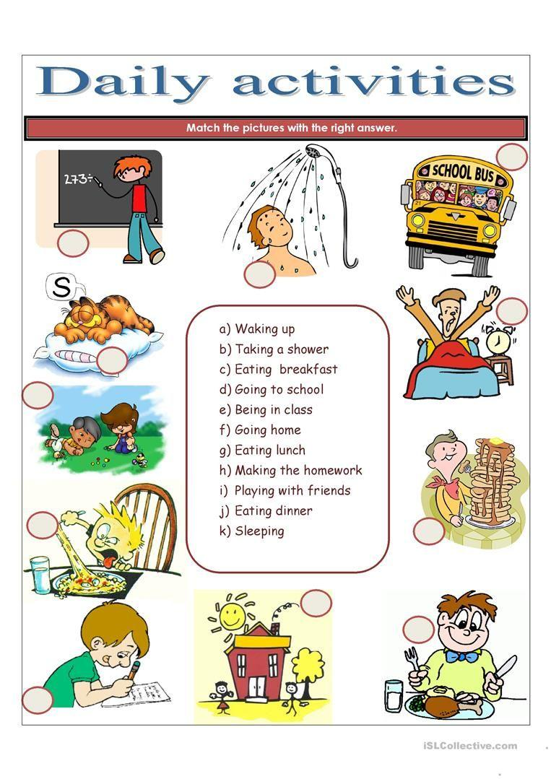
Gaya hidup seseorang akan tercermin pada kegiatan sehari-hari , coba amati gambar di atas dan jawablah pertanyaan pemantik berikut !
- Apakah aktifitas harian kalian juga seperti gambar di atas, coba sebutkan mana yang sama dan mana yang tidak ?
- Menurutmu pentingkah menjaga life style yang positif, agar tidak jerumus ke gaya hidup yang negatif ?

- Jenis-jenis Life Style Remaja
Remaja memiliki life style yang berbeda-beda, hal ini sangat sesuai dengan karakter mereka yang berbeda-beda, kadang-kadang life style mereka dipengaruhi oleh lingkungan dan kepribadian, berikut beberapa jenis life style remaja ?
- Jenis life style remaja yang sederhana. Beberapa remaja memilih gaya hidup mereka dengan sederhana tanpa memikirkan fashion berlebihan, sosial media dan hal-hal yang populer lainnya. Mereka lebih nyaman tampil sederhana walau mungkin mereka mampu tampil mewah atau bergaya hidup mewah.
- Jenis life style remaja yang harus mengikuti trend . Remaja yang gemar mengikuti trend sering ditemui di disekitar kita , mulai dari trend busana, trend kegiatan, tren hoby, tren musik , trend gadget, remaja type ini akan merasa nyaman kalau bisa selalu mengikuti trend.
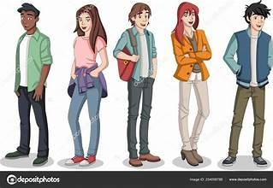
- Jenis LifeStyle remaja yang mandiri dan Apa Adanya. Ada sekelompok remaja jenis mandiri, apa-apa lebih percaya pada diri sendiri dan tidak suka mengikuti trend, mereka lebih suka menciptakan gaya hidup sendiri , cara berbusana yang berbeda sdari trend, dan aktifitas yang sesuai selera mereka sendiri. Remaja tipe ini biasanya lebih mandiri, lebih percaya diri dan tidak mudah terbawa arus pergaulan ?
- Jenis LifeStyle yang Ke 4 adalah Hits. Remaja hits ini sedang booming dikalangan remaja. Mereka selalu harus mengetahui hal-hal baru Mereka selalu mengikuti hal-hal yang mereka pikir populer mulai dari fashion, makanan, hoby, lagu, social media selalu mengikuti apa-apa yang sedang hits, sepanjang yang sedang hits itu hal positif tidak akan menjadi masalah tetapi ketika hal yang sedang hits itu hal negatif maka akan terjadi benturan dengan keluarga, dengan masyarakat dengan norma sekolah. Misal anak laki-laki yang potong rambut model avatar ( botak hanya di sisakan sedikit di bagian depan dan berbentuk panah) maka anak tersebut akan berbenturan dengan orang tuannya dan sekolahnya.

- Faktor-faktor Yang Mempengaruhi Gaya Hidup
Faktor-faktor yang mempengaruhi gaya hidup seseorang dapat di rinci sebagai berikut
- Sikap. Dalam hal ini terkait dengan cara menafsirkan, cara menanggapi, cara menerapkan prinsip , jika cara-cara yang di tempuh positif maka muncul sikap positif dan gaya hidup yang positif pula, mulai cara makan, manajemen waktu, sosialisasi dan sebagainya.
- Pengalaman dan pengamatan. Pengalaman dan pengamatan akan mempengaruhi gaya hidup seseorang, pengalaman positif akan membawa ke gaya hidup positif, begitu juga pengamatan terhadap hal-hal di sekitar jika kita sering mengamati hal positif kemungkinan besar kita akan meniru dan akan menjadi life style positif pula.
- Kepribadian. Kepribadian adalah konfigurasi karakteristik individu dan cara berperilaku yang menentukan perbedaan perilaku dari setiap individu. Orang yang punya keproibadian kuat akan memegang teguh prinsip dengan kuat pula, jika prinsip yang di pegang adalah primnsip yang positif maka life stylenya juga akan positip.

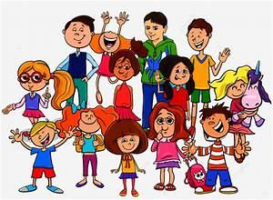

- Konsep Diri. Bagaimana individu memandang dirinya akan mempengaruhi gaya hidupnya . Konsep diri akan menentukan perilaku individu dalam menghadapi permasalahan hidupnya.
- Motif. Perilaku individu muncul karena adanya motif kebutuhan untuk merasa aman dan kebutuhan terhadap prestise merupakan beberapa contoh tentang motif. Jika motif seseorang terhadap kebutuhan akan prestise itu besar maka akan membentuk gaya hidup yang cenderung mengarah kepada gaya hidup hedonis.
- Persepsi. Persepsi adalah proses di mana seseorang memilih, mengatur, dan menginterpretasikan informasi untuk membentuk suatu gambar yang berarti mengenai dunia. Persepsi seseorang akan mempengaruhi gaya hidup seseorang.

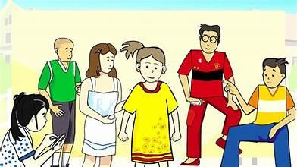

- Langkah-Langkah Mengembangkan Gaya Hidup Positif
Untuk mengembangkan life style yang positif ,cobalah langkah-langkah berikut ini !
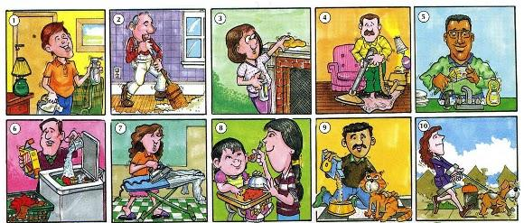
- Jagalah kesehatan, dengan pola makan yang benar, olah raga teratur, istirahat yang cukup, minun air putih, menjaga kebersihan badan dan lingkungan, dengan hidup sehat akan menjadi modal untuk life style lainnya
- Jaga penampilan sesuai norma etika dan konidi lingkungan, cara berpakaian , cara berbicara, cara bergaul cara bersosialisasi semua dijaga agar sesuai norma yang berlaku dimanapun berada.
- Jalani peran apapun dengan baik sampai versi terbaik yang bisa dilakukan, peran sebagai anak, peran sebagai pelajar, peran sebagai anggota komunitas, peran sebagai umat beragama, jalani semua kewajiban semaksimal mungkin.
- Hindari hal-hal negatif atau bergaul dengan orang yang berperilaku negatif, karena akan merusak life style kita, hindari orang perokok, orang pemabuk orang ya suka membuat onar, pilih saja kegiatan posiitif dan orang-orang dengan perilaku positif
- Sesuaikan keinginan dengan kemampuan, jangan sampai besar pasak dari pada tiang, kalau menginginkan barang, kendaraan, atau gaya hidup hedon sesuaikan dengan kemampuan terutama kemampuan finansial.
- Maksimalkan potensi, jika memiliki potensi tertentu kembangkan secara positif karena mungkin akan menjadi sumber prestasi, sumber keuangan yang membuat kita akan di hargai orang .
LAMPIRAN 3 : MEDIA KARTU KUIS
- Memilih Gaya Hidup Positif
Untuk memilih life style yang positif mari bermain kuis
Saya lebih suka berpakaian semampunya
ATAU
Memaksakan beli baju branded

Saya lebih suka makanan sehat
ATAU
Makanan viral

Saya lebih suka bersocial media dengan sopan
ATAU
Bersocial media apa saja yang penting viral

Saya lebih suka dikenal sebagai remaja sopan
ATAU
Dikenal sebagai remaja red flag (nakal)

Saya lebih suka jadi remaja berprestasi
ATAU
Jadi remaja viral karena hal negatif

Saya lebih suka ikut trend yang positif
ATAU
Ikut trend yang cepat viral

Saya lebih suka berpakaian sopan
ATAU
Atau mengikuti trend walau tidak sopan

Saya lebih suka olah raga yang sesuai kemampuan
ATAU
Olah raga yang viral

LAMPIRAN 4 : LEMBAR KERJA/LEMBAR AKTIFITAS
- Lembar Kerja Peserta Didik (LKPD)
Bentuklah kelompok boleh ber 3 / ber 4 / ber 5 kemudian amati infografis hasil sensus penduduk tahun 2020 berikut ini !
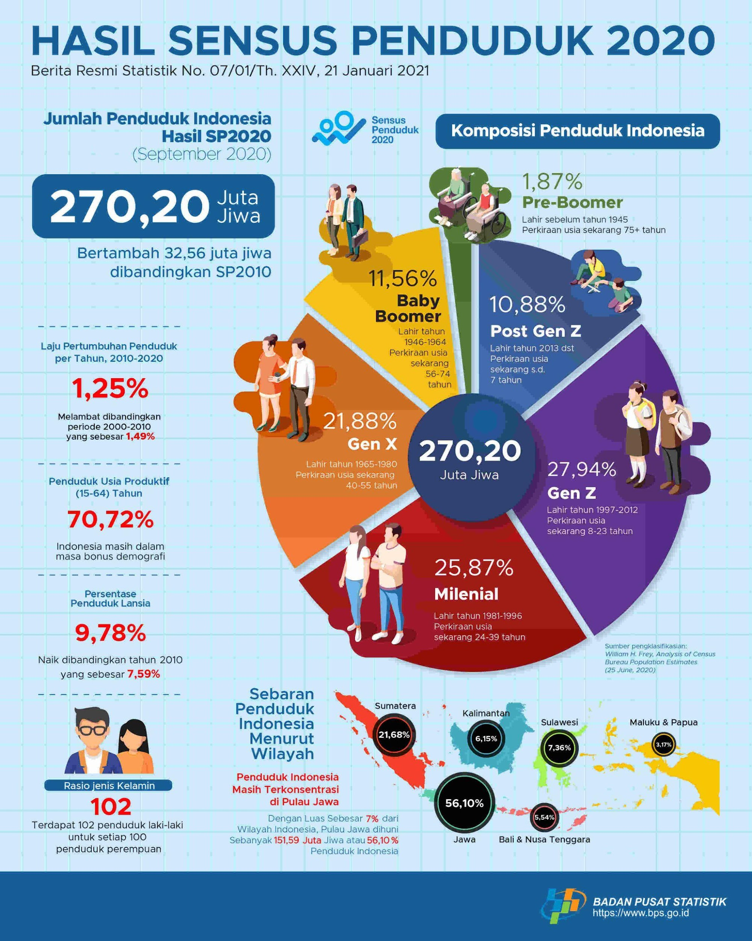
- Dari infografis di atas kalian berada pada generasi apa, ada berapa persen kah generasi kalian menurur data di atas, dan bagaimana life style generasi kalian menurut hasil pengamatan dan pengalaman selama bergaul dengan teman seu,muran ?
- Kalau melihat usia orang tua kalian , mereka berada di generasi apa, menurutmu life style mereka bagaimana ?, apa perbedaan mencolok antara life style generasimu dengan life style generasi orang tuamu.
- Langkah-langkah apa yang akan kalian praktikan untuk memperbaiki life style , agar berkembang lebih positif tetapi tetap di koridor generasi kalian ?

LAMPIRAN 5 : INSTRUMEN ASSESMEN AWAL – AKHIR - PROSES
Isilah quesioner tentang gaya hidup sebagai bahan assesmen awal dengan memberi tanda check (✔) pada kolom “Ya dan Tidak “
No | Gaya Hidup | Ya | Tidak
 | Saya suka tampil apa adanya
 | Saya sudah percaya diri walau memakai barang tang tidak branded (bermerek)
 | Saya lebih percaya diri kalau memakai barang mewah
 | Saya suka memposting semua kegiatan di social media
 | Saya lebih suka menampilkan diri sebagai pelajar yang rajin belajar dan rajin ke sekolah
 | Saya suka memposting barang-barang branded yang saya miliki

INSTRMEN ASSESMEN AKHIR
- Assesmen
Understanding
- Menurutmu bagaimana life style orang-orang yg satu generasi denganmu, apakah mereka hedonis, sederhana, trendi , coba berikan penjelasan ? -----------------------------
- Menurutmu Faktor apa saja yang mempengaruhi life style seseorang, Coba jelaskan -------------------------------------------------------------------------------------------------------------------------------------------------------------------------------------------------------------------------------------------------------------------------------------------------------------------------

Comfortable
No | Life Style | Ya | Tidak
1 | Saya kalau memiliki barang harus yang bermerek dan kekinian
2 | Saya suka ikut komunitas yang kegiatannaya gak jelas dan buang-buang waktu
3 | Saya suka pamer di sosial media
4 | Saya suka gaya hidup sehat, sopan, dan berkualitas
5 | Saya menyukai berbagai kegiatan yang positif untuk di tiru

Action
Carilah figur tokoh idolamu, cari informasi tentang life stylenya, dan tulislah mana life style yang akan kamu tiru dari tokoh idolamu tersebut !

INSTRUMEN ASSESMEN PROSES
NO | PROSES YANG DINILAI  (menggunakan model CIPP : Contexs, Input,Process,Product) | HASIL PENGAMATAN |  | KET
NO |  | YA | TIDAK | KET
A | Kesesuaiaan Program (contexs)
A | - Program disusun sesuai dengan kebutuhan murid
A | - Materi layanan sesuai kebutuhan murid
A | - Materi layanan sesuai tugas perkembangan murid
A | - Materi layanan mengacu pada sumber yang jelas
B | Perhatian Murid (Input)
B | - Murid antusias mengikuti materi layanan BK
B | - Murid aktif bertanya
B | - Murid aktif menjawab
B | - Murid mengerjakan tugas yang diberikan konselor
B | - Murid hadir semua
C | Keterlaksanaan program (Process)
C | - Program layanan terlaksana sesuai dengan RPL
C | - Waktu pelaksanaan sesuai dengan RPL
C | - Metode yang digunakan variatif dan menarik
C | - Menggunakan media layanan BK
C | - Proses yang dilaksanakan minimal membahas Tujuan, Materi Layanan, Kegiatan awal-inti-penutup-assesmen , Sumber, Bahan dan Alat
D | Perolehan Siswa Pasca Layanan (Product)
 | - Murid memperoleh pemahaman baru
 | - Murid mempunyai perasaan positif
 | - Murid berkembang kreatifitasnya
 | - Murid muncuk kemampuan bernalar kritisnya
 | - Berkembangnya kemampuan berolaborasi dan berkomunikasi.

LAMPIRAN 6 : REFLEKSI DAN TINDAK LANJUT
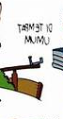
Refleksi
Manfaat apa yang kalian dapatkan setelah membahas Life Style (Gaya hidup) ?

Tindak Lanjut
Buatlah konten social media dalam bentuk video/poster /infografis/mind map artikel dan sebagainya untuk menginspirasi remaja lain pentingnya mengembangkan gaya hidup yang positif

